** **

INSTITUTO TECNOLÓGICO DE MÉRIDA

DEPARTAMENTO DE SISTEMAS Y COMPUTACIÓN

**ANTEPROYECTO DE RESIDENCIA PROFESIONAL**

“SISTEMA INTEGRAL DE SERVICIOS DE RECURSOS HUMANOS”

**CARRERA:**

INGENIERÍA EN SISTEMAS COMPUTACIONALES

**PRESENTA:**

RUIZ PECH JADED ENRIQUE

**MATRICULA:**

E15080131

**ESPECIALIDAD:**

TECNOLOGÍAS DE LA INFORMACIÓN

**ASESOR INTERNO:**  
DRA. MARÍA ITALIA JIMÉNEZ OCHOA

**ASESOR EXTERNO:**L.C.A GILBERTO CATZIN ZAPATA

**Periodo**

Enero - Junio 2021

Mérida, Yucatán, México

**ÍNDICE DE FIGURAS**

**Figura 1 - Cronograma de actividades** **8**

**Figura 2 - Fases de la metodología cascada [2]** **10**

**ÍNDICE**

**1.1 Antecedentes** **5**

**1.2 Planteamiento del problema** **6**

**1.3 Propuesta de solución** **6**

**1.4 Objetivos** **6**

**1.4.2 Objetivos específicos** **7**

**1.5 Justificación** **7**

**1.6 Delimitación** **7**

**1.6.1 Alcances** **7**

**1.6.2 Limitaciones** **8**

**1.7 Cronograma de actividades** **8**

**1.8 Metodología de desarrollo** **8**

**1.9 Competencias a aplicar** **11**

**CAPÍTULO 1**

**INTRODUCCIÓN**

# **1.1 Antecedentes**

El primer antecedente registrado de los Recursos Humanos se sitúa en el siglo XIX, en plena revolución industrial, fue desarrollada en Europa y Estados Unidos. La desmesurada mecanización de las tareas generó una creciente insatisfacción entre el personal y las empresas, esto dio origen a las primeras medidas para tratar de solucionar problemas asociados a la salud, la vivienda y los horarios de los trabajadores. La creación más importante fue el llamado “Departamento de Bienestar”.

A principios del siglo XX surgieron las primeras oficinas dedicadas a la gestión del personal, sin embargo, se centraban sólo en acciones disciplinarias y algunas veces en sistemas de retributivos. Poco a poco se empezaron a explorar otros frentes como la contratación, el despido, las fórmulas salariales y el análisis de la productividad.

Actualmente con la llegada de internet y la consolidación de las nuevas tecnologías, los modelos de empresa dieron un giro rotundo y ahora el personal está mucho más cualificado para ejercer sus labores al igual que cada vez reclama más espacios de participación, interacción y decisión en las empresas. [1]

Los Recursos humanos (RR. HH., abreviatura utilizada para referirse a los recursos humanos) tienen un amplio núcleo de operaciones, los cuales son :

* **La Planificación de RR. HH.**  
   Se determina cuáles serán las necesidades de mano de obra, que tipo de perfiles serán necesarios, qué modalidad de contratación será la más adecuada y cuál será su coste.
* **Selección de Personal** Se realiza la búsqueda, es decir, la selección del personal.
* **Contratación** Se llevan a cabo las gestiones relativas a la contratación : firma del contrato y alta en la Seguridad Social.
* **Gestión de laboral y nóminas** Se gestionan los salarios, prestaciones y beneficios. Esto significa confeccionar las nóminas, y en general, de todo lo que afecte a la remuneración y cotización de los trabajadores, además de gestionar los días libres, vacaciones, posibles bajas, permisos, huelgas, etc.
* **Evaluación del desempeño y carreras profesionales** Se valora el desempeño mediante evaluaciones periódicas para ver si los trabajadores desarrollan su labor adecuadamente.
* **Gestión de faltas y sanciones** Se encarga del proceso disciplinario, es decir sancionar a los trabajadores que cometan alguna falta, aplicando la sanción prevista en la legislación laboral o el convenio colectivo aplicable. [3]

# **1.2 Planteamiento del problema**

Las empresas u organizaciones actuales cuentan con un área de recursos humanos misma que se encarga de hacer las tareas de reclutamiento, nómina y evaluación de desempeño, esto genera que la administración de este recurso sea uno de los más variables que existen, en la actualidad muchas empresas llevan este proceso administrativo de manera manual generando descentralización de la información y haciendo que las tomas de decisiones sean menos eficientes.

# **1.3 Propuesta de solución**

Desarrollar una aplicación web enfocada en ofrecer servicios de consultoría fiscal, contable y administración de recursos humanos, con un enfoque integral con el fin de hacer más eficiente los procesos, contribuyendo con esto una mejor administración y planeación.

# **1.4 Objetivos**

**1.4.1 Objetivo General**

Agilizar los procesos administrativos, optimizando la administración de los recursos humanos (sistema administrativo, manejo de nóminas, y sistema de control de asistencia) con la aplicación de desarrollos tecnológicos actuales.

# **1.4.2 Objetivos específicos**

* Realizar el análisis y comprensión de los procesos administrativos de los recursos humanos (Lógica del negocio).
* Determinar los procedimientos/requerimientos que tendrá la aplicación en base a la lógica de la negocio.
* Implementar la lógica del negocio anteriormente determinada, utilizando un lenguaje de programación.
* Implementar los servicios de terceros para la eficiente administración.
* Implementar las plantillas web utilizadas por la empresa.
* Desarrollar una aplicación web que permita agilizar y controlar de manera entendible los recursos humanos.
* Realizar el manual de usuario.
* Realizar pruebas de funcionamiento.

# **1.5 Justificación**

La complejidad de gestionar empresas descentralizadas, que cuentan con distintas sedes, con empleados que trabajan en distintos estados e incluso países o que cuentan con regímenes laborales muy variados (por horas, tiempo parcial, jornada completa, por obra y servicio, etc …) hace que el área de Recursos Humanos sea importante en las empresas, y el tener una administración eficiente de esta, garantizan una mayor rentabilidad e incremento de las inversiones.

Es por ello la necesidad de crear una aplicación web para la correcta administración de los recursos humanos y así agilizar los procesos administrativos, al igual que tener una mejor centralización de la información de cada empleado y tener una mejor toma de decisiones.

# **1.6 Delimitación**

# **1.6.1 Alcances**

* Las vistas de la aplicación web serán en base a las plantillas de la empresa.
* La aplicación web podrá hacer filtros de búsqueda y selección.
* La aplicación web podrá recuperar, agregar, modificar, eliminar la información de cada empleado.
* La aplicación web contará con un sistema de nóminas.
* La aplicación web contará con un sistema administrativo (Altas, bajas, historial de cada empleado).
* La aplicación web contará con un sistema de control de asistencia.

# **1.6.2 Limitaciones**

* La aplicación web administra solo el área de recursos humanos.
* La aplicación web solo permitirá el acceso a usuarios registrados.
* La aplicación web solo será compatible con móvil y desktop.
* La aplicación web no considera migraciones de sistemas antiguos.
* La aplicación web no generará pagos/formatos automáticos.
* No se realizará migración de datos durante el proyecto.
* El proyecto se realizará en un período de cuatro meses.

# **1.7 Cronograma de actividades**

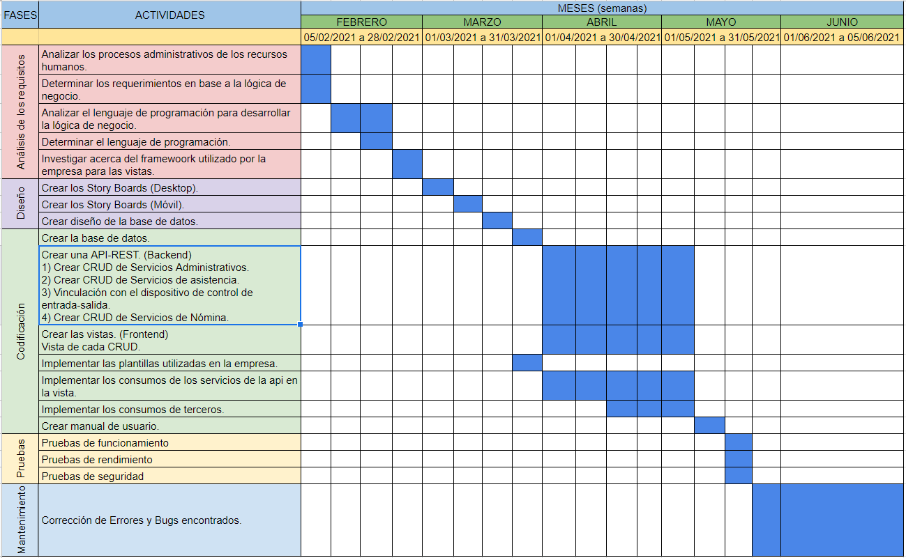

# Figura 1 - Cronograma de actividades

# **1.8 Metodología de desarrollo**

En Ingeniería de software el desarrollo en cascada, también llamado secuencia o ciclo de vida de un programa (denominado así por la posición de las fases en el desarrollo de esta, que parecen caer en cascada “por gravedad” hacia las siguientes fases), es el enfoque metodológico que ordena rigurosamente las etapas del [proceso para el desarrollo de software](https://es.wikipedia.org/wiki/Proceso_para_el_desarrollo_de_software), de tal forma que el inicio de cada etapa debe esperar a la finalización de la etapa anterior.​ [4]

Al final de cada etapa, el modelo está diseñado para llevar a cabo una revisión final, que se encarga de determinar si el proyecto está listo para avanzar a la siguiente fase. Este modelo fue el primero en originarse y es la base de todos los demás modelos de ciclo de vida.

La versión original fue propuesta por Winston W. Royce en 1970 y posteriormente revisada por [Barry Boehm](https://es.wikipedia.org/wiki/Barry_Boehm) en 1980 e Ian Sommerville en 1985.

Las fases de una metodología de desarrollo en cascada son:

* **Fase de análisis de los requisitos:**   
   Se analizan las necesidades de los usuarios finales del software a desarrollar para determinar qué objetivos debe cubrir. De esta fase surge una memoria llamada SRD (Documento de Especificación de Requisitos), que contiene la especificación completa de lo que debe hacer el sistema sin entrar en detalles internos. Es importante señalar que en esta etapa se deben verificar todo lo que se requiere en el sistema y será aquello lo que seguirá en las siguientes etapas, ya que no se pueden solicitar nuevos requisitos a mitad del proceso de elaboración del software
* **Fase de diseño:**   
   Se descompone y organiza el sistema en elementos que puedan elaborarse por separado, aprovechando las ventajas del desarrollo en equipo. Como resultado surge el SDD (Documento de Diseño del Software), que contiene la descripción de la estructura global del sistema y la especificación de lo que debe hacer cada una de sus partes, así como la manera en que se combinan unas con otras. Se realizan los algoritmos Ingeniería y Análisis del Sistema Análisis de los Requisitos Diseño Codificación Prueba Mantenimiento Capítulo 2 Metodologías y procesos de análisis de software 39 necesarios para el cumplimiento de los requerimientos del usuario así como también los análisis necesarios para saber que herramientas usar en la etapa de Codificación.
* **Fase de codificación:**   
   Es la fase de programación propiamente dicha. Aquí se desarrolla el código fuente, haciendo uso de prototipos así como pruebas y ensayos para corregir errores. Dependiendo del lenguaje de programación y su versión, se crean las librerías y componentes reutilizables dentro del mismo proyecto para hacer que la programación sea un proceso mucho más rápido.
* **Fase de prueba:**   
   Los elementos, ya programados, se ensamblan para componer el sistema y se comprueba que funciona correctamente antes de ser puesto en explotación. Una vez que se ha generado el código comienza la prueba del programa. La prueba se centra en la lógica interna del software, y en las funciones externas, realizando pruebas que aseguren que la entrada definida produce los resultados que realmente se requieren.
* **Fase de mantenimiento:**   
   El software obtenido se pone en producción. Es una de las fases finales del proyecto. En el desarrollo surgen cambios, para corregir errores o bien para introducir mejoras. El software sufre cambios después de que se entrega al cliente. Los cambios ocurrirán debidos a que hayan encontrado errores, a que el software deba adaptarse a cambios del entorno externo (sistema operativo o dispositivos periféricos), o debido a que el cliente requiera ampliaciones funcionales o del rendimiento. [2]

# Figura 2 - Fases de la metodología cascada [2]

# **1.9 Competencias a aplicar**

**Generales**

* Solución de problemas.
* Toma de decisiones.
* Aplicación de los conocimientos obtenidos.
* Capacidad de análisis y síntesis.

**Específicas**

* Desarrolla aplicaciones web dinámicas del lado cliente y del servidor, considerando la conectividad a orígenes de datos, la interconectividad entre aplicaciones y cómputo en la nube.
* Aplica la programación orientada a objetos para resolver problemas reales y de ingeniería.
* Desarrolla soluciones de software para resolver problemas en diversos contextos utilizando programación concurrente, acceso a datos, que soporten interfaz gráfica de usuario y consideren dispositivos móviles.

**FIRMAS**

|  |  |  |
| --- | --- | --- |
| **________________** | **________________** | **________________** |
| **Dra. María Italia Jiménez Ochoa** | **L.C.A GilbertoCatzin Zapata** | **Jaded Enrique Ruiz Pech** |
| **Asesor Interno** | **Asesor Externo** | **Residente** |

**Bibliografías**

[1] Retos Directivos. (2017). Historia de los Recursos Humanos: 5 momentos clave. 2021, de EAE Business School Sitio web: <https://retos-directivos.eae.es/historia-de-los-recursos-humanos-5-momentos-clave/>

[2] Luz Benítez Nieto. (2017). Metodologías y procesos de análisis de software . 2021, de Repositorio digital de la Facultad de Ingeniería - UNAM Sitio web: <http://www.ptolomeo.unam.mx:8080/xmlui/bitstream/handle/132.248.52.100/175/A5%20Cap%C3%ADtulo%202.pdf?sequence=5>

[3] Alma López & Enrique Piedra Cueva. (2001). Manejo de los recursos humanos Una guía práctica para organizaciones no gubernamentales. Arlington, Virginia, USA: The Nature Conservancy.

[4] R. Pressman. (1993). Ingeniería de software: Un enfoque práctico. México: Mc Graw-Hill.

[5] Ingeniería en Sistemas Computacionales. (S/A). Perfil de Egreso. 18 de Agosto de 2020, de Tecnológico Nacional de México Sitio web: <https://www.itmerida.mx/carreras/carreras.php?valor=11>